Воспитатели первой младшей группы
БДОУ г. Омска «Центр развития
ребёнка – детский сад № 302»
Брикса Елена Евгеньевна

«Формирование духовно-нравственных качеств у детей младшего дошкольного возраста через знакомство с мультфильмами эпохи советского времени».
Дети должны жить в мире красоты, игры, сказки,музыки, рисунка, фантазии, творчества . (В.А.Сухомлинский)

Исследования отечественных педагогов и психологов, таких как Н.Е. Маркова, И.Я. Медведева показывают, что герои любимых мультфильмов для детей – довольно эффективное воспитательное средство. Они демонстрируют ребенку самые разные способы общения и взаимодействия с окружающим миром, формируют эталоны хорошего и плохого поведения.
Дети часто копируют поведение и манеру речи героев мультфильмов, точно так же, как копируют поведение взрослых.
Отмечают, что мультфильмы могут быть средством развития и формирования нравственных качеств детей только при условии правильного их отбора для просмотра детьми. Таким образом, одним из средств духовно-нравственного развития дошкольников являются мультфильмы, которые формируют нравственные чувства и нормы нравственного поведения, также способствует развитию многих высших психических процессов: мышления, восприятия, воображения, памяти.
Дети во все времена любят смотреть мультфильмы. Предполагается, что на примере героев они учатся строить отношения, копируют положительные и отрицательные эмоции, учатся чему-то новому, познают мир и развиваются. Не все современные мультфильмы полезны малышам, особенно в раннем возрасте, и помогают в воспитании детей. Какие мультики лучше — старые советские или современные, иностранные? Все ли мультики можно смотреть?
К сожалению, многие транслируемые сегодня мультфильмы, особенно зарубежного производства (американские, японские) построены психологически и педагогически безграмотно и могут иметь опасные для ребёнка последствия. Теперь делать кому-то больно весело, зло становиться всемогущим и побеждает добро, помогать другим и испытывать чувство сострадания не выгодно. Такое ощущение, что современные мультики целенаправленно формируют жестокость и ломают детскую психику.
Зачастую, когда смотришь современный мультфильм, не всегда можно определить его воспитательное значение.
Мультфильмы должны вызывать у детей позитивные эмоции, они должны сопереживать героям, подражать им и стремиться быть на них похожими. Поэтому важно, чтобы добро побеждало зло, принцессы были спасены, а злые драконы — повержены. Не стоит забывать, что чем младше дети, тем меньше они понимают, что мультики — это не реальный мир, поэтому все то, что они видят на экране, они переживают вместе с героями.
Цель работы: Развитие личностных качеств детей младшего дошкольного возраста через знакомство с советскими мультфильмами.
Задачи:
Обучающие:
1.Познакомить детей с советскими мультфильмами
2. Формировать представление о добре и зле, показать красоту добрых поступков и их необходимость в жизни детей младшего дошкольного возраста.
Развивающие:
- Обогащать словарный запас детей и побуждать их к речевой активности
- Развивать память, фантазию и воображение
Воспитывающие:
1.Воспитывать нравственные ценности у детей: сочувствие, сопереживание, желание помочь друг другу и поделиться с другими.
Методы и приёмы: игровые, словесные, наглядные, практические.
Материалы и оборудование: подборка советских мультфильмов, подходящих по возрасту детей 2-3 года, наголовники для драматизации, дидактическая игра «Герои советских мультфильмы», подборка раскрасок «Герои советских мультипликационных фильмов», книга со сказками В Сутеева
Средства ИКТ: мультимедийный проектор, DVD проигрыватель.
Мы хотели бы познакомить вас с нашим опытом работы, как знакомили детей с советскими мультфильмами.
В нашей работе мы использовали метод проекта.
На 1 подготовительном этапе мы определили цели, задачи данного проекта, изучили методическую литературу, сделали подборку советских мультфильмов, подходящих по возрасту детей- это «Под грибом», «Мешок яблок», «Апельсин», «Мой друг зонтик», которые, по нашему мнению, соответствуют цели нашей работы.
На 2 основном этапе мы использовали разные формы взаимодействия с детьми и родителями.
После просмотра мультфильма «Под грибом» по сказке Владимира Сутеева, мы побеседовали с детьми о героях и пришли к выводу, что друзья познаются в беде.
После беседы мы выучили с детьми пословицы: «В тесноте, да не в обиде», «Назвался другом-помогай в беде», рассматривали иллюстрации в книге к сказке «Под грибом», драматизировали сказку с участием детей, а наголовники помогли нам сделать родители.
Когда мы посмотрели мультфильм «Мешок яблок», обсудили с ребятами, что как хорошо не жадничать, а делиться с окружающими тем, что у тебя есть и добрые дела к тебе вернуться. Ребятам очень понравился мультфильм, и чтобы вспомнить ещё раз сюжет сказки они разукрасили персонажей, которых распечатали нам наши родители.
При просмотре мультфильма «Апельсин», каждый ребёнок понял, что быть жадным-плохо, что делить нужно всё поровну.
С ребятами мы нарисовали апельсин, разрезали его на дольки, и проиграли ситуацию с детьми, вспомнив сюжет мультфильма, проговаривая слова. Каждый ребёнок старался поделиться своей долькой, если оставалась лишняя долька, то ребёнок отдавал её воспитателю. Было очень весело, никто не жадничал, а хотел поделиться с другим.
Мультфильм «Мой друг зонтик» очень простой и добрый и учит детей дружить по-настоящему. Этот мультфильм научил наших деток дружить правильно.
Для родителей мы провели консультацию «Могут ли мультфильмы принести вред?», сделали подборку советских мультфильмов, которые соответствуют данному возрасту.
Вся наша работа проходила в тесном контакте с родителями, они были нашими помощниками и оценили пользу нашего проекта.
В ходе реализации проекта были достигнуты следующие результаты:
Дети узнавали героев из мультфильмов, принимали участия в драматизации сюжета, самостоятельно проигрывали сцены из любимых мультфильмов, где пытались быть похожими на своих любимых персонажей.
Хороший мультфильм, показанный вовремя, – прекрасное средство для воспитания хорошего человека!

Литература:
1.Комплексная образовательная программа дошкольного образования «Мир открытий» -М.: Издательский дом «Цветной мир», 2016.
2. Зинкевич - Евстигнеева Т.Д. Практикум по сказкотерапии. - СПб., 2000.
3. Зинкевич-Евстигнеева, Т. Д. Основы сказкотерапии. - М. : Речь, 2006
4.Петрова Т.И., Сергеева Е.Л., Петрова Е.С. «Театрализованные игры в детском саду» - М.: Школьная пресса, 2000.
5.Сорокина Н.Ф., Миланович Л.Г. «Развитие творческих способностей у детей от 1 до 3 лет средствами кукольного театра», АЙРИС
ПРЕСС, М., 2008.

Цель работы: Знакомство детей с мультфильмами времён советской эпохи.
Задачи:
1.Обучающие
Обеспечивать условия для нравственного воспитания детей, способствовать усвоению морально-нравственных норм и ценностей, принятых в обществе.
2.Способствовать формированию личностного отношения ребёнка к соблюдению моральных норм: взаимопомощи, сочувствия обиженному и несогласия с действиями обидчика; одобрения действий того, кто поступил справедливо, уступил по просьбе сверстника, поделился игрушками и пр.
3.Вовлекать детей в разговор во время рассматривания предметов, картин, иллюстраций; наблюдений за живыми объектами; после просмотра спектаклей и мультфильмов. 4.Обучать умению вести диалог с педагогами: слушать и понимать заданный вопрос, понятно отвечать на него, говорить в нормальном темпе, не перебивая говорящего взрослого.
5.Воспитывать скромность, отзывчивость, желание быть справедливым, сильным и смелым; учить испытывать чувство стыда за неблаговидный поступок.

В настоящее время мультипликация как вид искусства, обладает очень высоким воспитательным потенциалом нравственно-эмоционального воздействия на детей дошкольного возраста, а также большими образовательными возможностями. Мультипликационное кино представляет собой сложный процесс, построенный на объединении нескольких видов искусств, который оказывает значимое влияние на личность ребенка дошкольного возраста и его социальное развитие, воздействуя на его воображение и восприятие окружающего мира.

Мультфильмы обладают богатыми педагогическими возможностями:

— расширяют представления об окружающем мире, знакомят с новыми словами, явлениями, ситуациям;

— показывают примеры поведения, что способствует социализации, поскольку дети учатся, подражая;

— формируют оценочное отношения к миру, развитие мышления, понимание причинно-следственных связей;

— развивают эстетический вкус, чувство юмора;

— мультфильмы помогают реализовать эмоциональные потребности.

Несомненно, данный вопрос очень актуален, т. к. мы имеем дело с величайшим изобретением нашего времени — технологией обработки массового сознания. Очень часто родители, чтобы отвлечь от себя внимание ребенка, занять его чем-нибудь и выполнить домашнюю работу, включают детям мультфильмы. В течение того времени, когда ребенок смотрит очередной мультфильм, родители даже и не задумываются о том, что просмотр мультипликационных фильмов становится вредной привычкой для их детей и скоро ребенка будет очень тяжело оторвать от телевизора. Многие современные мультфильмы, которые транслируют по телевизору, оказывают негативное влияние на ребенка. В будущем у детей возможны проблемы с речью, зрением, координацией движений и даже с лишним весом. Кроме того, в своем социальном развитии дети, которые сморят много «вредных» мультфильмов, могут значительно отставать от сверстников.

Как же выбрать мультфильм, который можно разрешать смотреть ребенку непродолжительное время, чтоб не навредить ему, и помочь в формировании нравственных качеств, определенного представления об окружающем? Все эти вопросы мы попробуем решить в нашем проекте совместно детьми.

Цель проекта: воспитание нравственных качеств у детей младшего дошкольного возраста через мультипликационные фильмы.

Задачи проекта:
Цель проекта: -Развитие личностных качеств детей младшего дошкольного возраста через знакомство с мультфильмами. Задачи: -Воспитывать нравственные ценности у детей. Формировать представление о добре и зле, показать красоту добрых поступков и их необходимость в жизни людей у детей младшего дошкольного возраста. -Создавать необходимые условия для проявления творческой индивидуальности каждого ребёнка, пробуждать в детях способности горячо сочувствовать, сопереживать; -расширять представления об окружающем мире, знакомить с новыми явлениями, ситуациями; -расширить словарный запас ребенка, его кругозор, развить память, фантазию и воображение; -развивать эстетический вкус, чувство юмора; -реализовать эмоциональные потребности детей.

Обогащение развивающей среды: -Подбор игрушек (герои из мультфильмов), книжки по мультфильмам, иллюстраций по теме. Изготовление дидактических и пальчиковых игр и проводилок. Подбор записей песен из мультфильмов. 2этап. Основной: -Прослушивание с помощью CD дисков песен из мультфильмов «Антошка, пойдём копать картошку», «Жили у бабуси два весёлых гуся», «Я на солнышке лежу», «Я, Колобок, румяный бок» и др -Просмотр мультфильмов «Теремок», «Колобок» и других мультфильмов на экране; -Оформление выставки книг и игрушек по мультфильмам «Маша и медведь», «Колобок», «Кот Леопольд», «Теремок», «Смешарики» и др угие мультфильмы.. -Беседы после просмотра мультфильмов и прослушивания аудиозаписей песен. -Чтение художественной литературы. Сопровождать чтение показом игрушек, картинок, иллюстраций к мультфильмам и других средств наглядности. Побуждать называть знакомых героев мультфильмов, показывать их. -Сопровождать чтение игровыми действиями, предоставлять детям возможность договаривать слова, фразы при чтении. («Угадай кто?», «Доскажи словечко»). -Проведение с детьми бесед на тему «Какие мультики вы знаете?», «Какой твой любимый мультфильм, герой?» «За что ты любишь мультфильм»; развлечений «В гостях у сказки»; театрализованных представлений по мотивам мультфильмов «Колобок»; «Теремок», «Курочка Ряба»и других -Организация выставки рисунков «Мы из мультика»

1. повысить собственный уровень знаний путём изучения необходимой литературы, интернет ресурсов;

2. провести анкетирование в начале и конце учебного года;

3. разработать перспективный план работы с детьми;

4. оформить в группе стенд «Герои мультфильмов»;

5. подготовить и провести консультацию для педагогов на тему «Методика использования мультфильма в воспитательно-образовательной деятельности»; «Что говорит закон???»;

6. подготовить материал (провести занятие) для педагогов по теме: «Использование разнообразных мультфильмов в воспитательно-образовательном процессе».

Сроки реализации: 3сентября 2018- 31 мая 2019 года, долгосрочный.

Тип проекта: детский.

Участники проекта: дети, воспитатель, родители.

Ожидаемый результат:

Дети: расширение знаний детей о русских мультфильмах и их героях. У детей повысится интерес к просмотру отечественных мультфильмов. Через участие в НОД героев мультиков, дети научатся более четко различать добро и зло, выражать эмоции и понимать чувства других. Повысится доля детей с развитой речью, расшириться их словарный запас.

Цель: Развитие личностных качеств детей
младшего дошкольного возраста через
знакомство с мультфильмами
Задачи: Воспитывать нравственные ценности у
детей. Формировать представление о
добре и зле, показать красоту добрых
поступков и их необходимость в жизни
людей у детей младшего дошкольного
возраста.
-
Создавать необходимые условия для
проявления творческой
индивидуальности каждого ребёнка,
пробуждать в детях способности горячо
сочувствовать, сопереживать;
-
расширять представления об
окружающем мире, знакомить с новыми
явлениями, ситуациями;
-
расширить словарный запас ребенка, его
кругозор, развить память, фантазию и
воображение;
-
развивать эстетический вкус, чувство
юмора;
-
реализовать эмоциональные
потребности детей
Ожидаемые результаты:
-
Дети узнают мультфильмы и их
героев, называют их.
-
Проявление нравственных качеств у
детей: сочувствие, сопереживание,
желание помочь
.
-
Дети обыгрывают отдельные
эпизоды мультфильмов .
-
Дети напевают знакомые песенки из
мультфильмов, договаривают слова
или фразы за героев.
-
Дети эмоционально реагируют на
появление того или иного персонажа
.

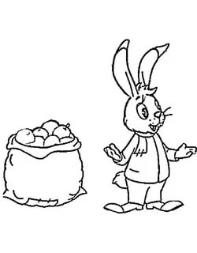

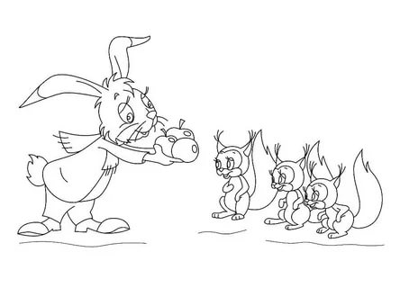
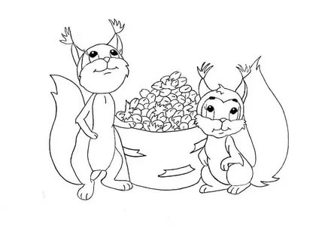
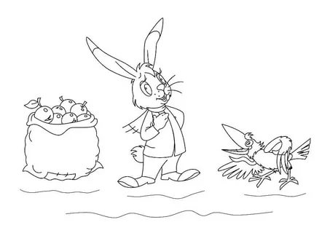

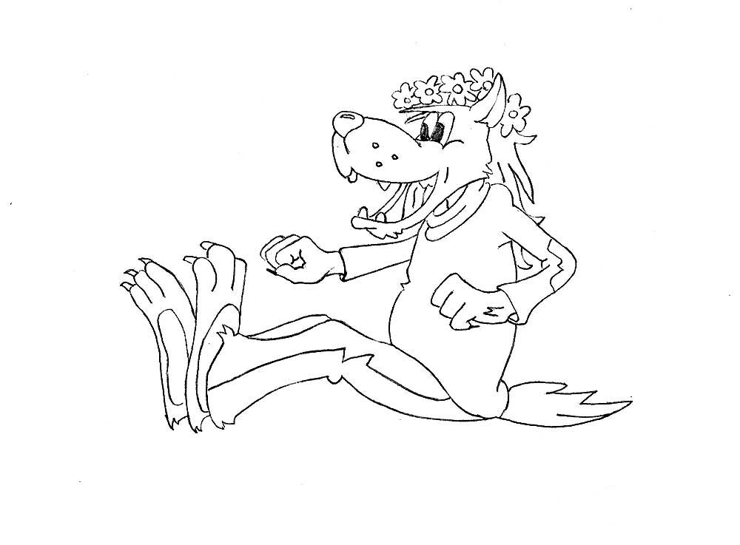

Епифанцева Ульяна

Епифанцева Ульяна

